**《中流砥柱©—中层管人理事核心能力提升实战训练》**

**培训地点/时间：**

|  |  |  |  |  |  |  |  |  |
| --- | --- | --- | --- | --- | --- | --- | --- | --- |
| **三月** | **四月** | **五月** | **六月** | **七月** | **八月** | **九月** | **十月** | **十一月** |
| 21-22 周五、六 南京 | 18-19 周五、六 深圳 | 16-17 周五、六 南京 | 6-7 周五、六 深圳 | 11-12 周五、六 南京 | 15-16 周五、六 深圳 | 26-27 周五、六 南京 | 17-18 周五、六 深圳 | 21-22 周五、六 南京 |

**培训费用：**4600元/人（培训费用、资料费、茶歇、结业证书、税费，一年内可免费复训

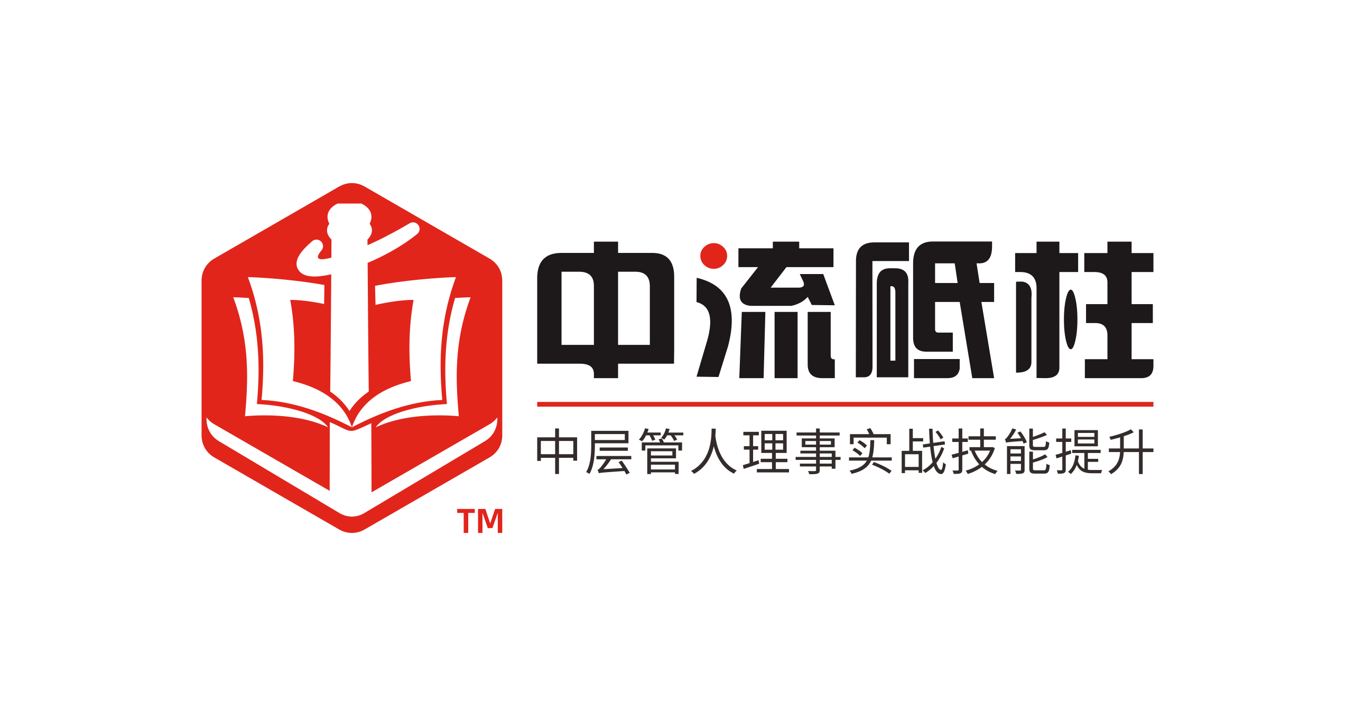**课程背景：**

即将成为新上任的管理者，但**不知道该如何带领下属和团队**？

已经是管理者，但在**管理工作上面临诸多问题却不知如何解决**？

想要立足岗位成为一名成功的管理者吗？《中流砥柱©中层管人理事实战能力提升》版权课程可以帮助您找到上述问题的答案。

大部分公司会将专业技术表现优异绩效成果较好的员工提拔为管理者，这些员工在成为管理者之后才发现管理工作比起专业技术复杂很多，也困难很多，主要原因在于专业技术是科学——因果关系很明确，**管理是科学与艺术的结合**，因果关系不一定直接对应。

大部分管理者都是在担任管理角色后开始学习如何管理，但基本是从做中学、从经验中学、从失败中学，经历了无数挫折和失败才慢慢成长起来。也有大部分人认为自己并不适合当管理者，优秀的管理者是天生的。但实践证明，**成功管理者并非先天，而是可以后天习得**，只要掌握管理的常识，善于运用管理的流程和工具方法，就可以成为成功的管理者。

本课程以德鲁克等管理大师智慧为根本，以众多成功企业管理实战为基础，以前沿管理领域先进模型工具为内容，内容涵盖管理理论的“哲学”，以及实用实效的“实学”。兼顾理论与实务，课程结构简单、内容贴合实战、易学易懂易用。

**培训对象：**企业中高层管理者、新晋升管理者及对企业管理有兴趣的学员

**课程收益：**

**学会高效管理** 通过掌握管人理事的方法、工具，让新上任的管理者快速找到带领团队的方法，让成功的管理者更加成功。

**善于解决问题**通过掌握解决问题的方法、流程，让自己快速提升问题意识与解决问题能力，并提升下属的问题意识与解决问题能力。

**团队完善执行**通过掌握科学的计划、命令、控制、协调的方法和工具，让工作顺利开展和任务高效执行。

**善于培育下属**通过掌握培育与启发下属的能力，让每一名员工都愿意承担责任，从孤家寡人变为强将如云。

**全员相互信赖**通过掌握以心为本构建信赖关系的领导哲学，排除团队协作的障碍，让团队成为心往一处想劲往一处使的高绩效团队

**课程特色：**

* **理论+实际**：管理理论的精辟必须联系本职工作才可以使得学员有实用价值，课程中培训师将用丰富的理论基础和现实的管理实际相结合运用。
* **互动+反思**：运用理论解析、案例研讨、角色扮演、视频欣赏、教学游戏等多样的培训形式，在轻松愉悦的环境中学习和参与。交流和分享都会引起学员的思考和自我总结。

**【课程大纲】**

**导入：课程逻辑框架**

1.中流砥柱管人理事全景图

2.中流砥柱四维胜任能力模型

**模块一：自我管理**

**01 管理概念——管理者了解管理的基础才能有好的管理效果**

**一、管理是什么？**

1. 管理是什么：管人理事

2. 中层管理者的胜任能力模型

1）自我管理：管理认知、管理格局

2）工作管理：目标计划、高效执行、时间管理

3）人员管理：部属培育、有效沟通、员工激励

小组讨论：管理的要点是什么

**二、领导与管理的认知**

1. 领导与管理的区别

2. 组织成果=领导+管理

3. 管理者的科学矩阵图

1）计划 2）组织 3）用人 4）指导 5）控制

**4. 管理与领导的主要差异**

**5. 企业管理者的管理四层次**

1）用对人 2）做对事 3）善待心 4）一起走

**02 角色认知——做好角定的定位是管理者的重要起点**

**一、常见的管理者角色错位**

1. 解读从业务走向管理常犯的错误和盲点

2.案例研讨与分享：陈五刚刚走向管理岗位的困惑

**二、中层管理者的三项必备能力**

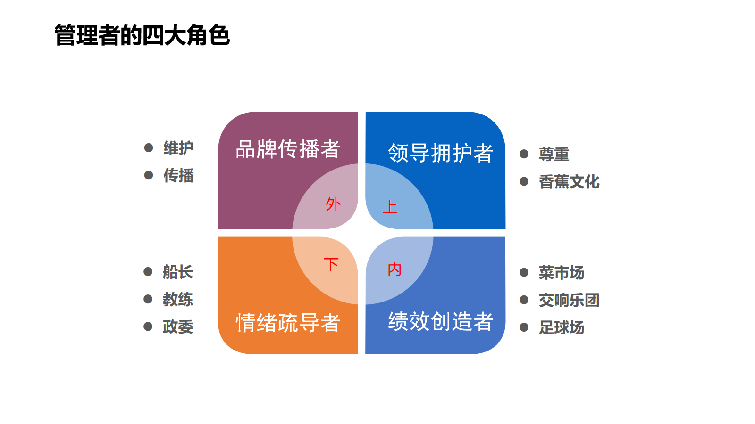1. 领导能力

2. 管理能力

3. 执行力

**三. 中层管理者的四大角色**

导入：管理者的立场与职责是什么？

1）向上：领导的拥护者

2）平级：绩效的支持者

3）向下：情绪的疏导者

4）向外：品牌的传播者

**四、出现问题时各层级的思考维度**

**视频：**皇帝大臣和工匠

**03管理格局——决定职场发展的高度**

**一、三个角度看中层领导角色**

**1. 作为下属的中高层领导**

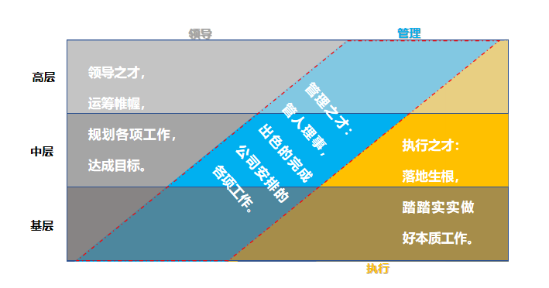1）原理探究：作为下属的角色——职务代理人

2）实用方法：作为下属的四项职业准则

3）归类分析：作为下属常见的角色错位

现场练习：判断下列各现象属于何种错位

**2. 作为同事的中层领导**

1）讲解陈述：中层领导之间是内部客户关系

2）寻根探源：为什么不能把对方看成客户

3）真知灼见：内部客户原则的要点

4）技能实操：内部客户服务的四个特性

**互动研讨：**如何当好内部客户

**3. 作为上司的高层领导**

1）对比分析：中层领导角色的七大变化

2）明辨是非：作为上司的中高层领导五大角色

3）对比学习：管理者与领导者的区别

**二、格局升维**

1、换位思考

1) 您期望的上司是什么样的？ 2）您期待的下属是什么样的？

2、领导力的五个层级

**模块二：工作管理**

**04 目标计划——制定计划是成事的保障**

**一、学会聚焦目标**

1）目标管理的几个误解

2）目标管理五大原则

3）制定目标的步骤

**思考：**如何建立可循环改善的管理流程

**二、计划制定与控制**

**幻灯片4**1. 工作循环

2. 管理循环

3. 计划的种类

5. 计划的五步程序

**案例：**新产品生产

**三、计划执行与控制**

1. 工作分配三要素及注意点

2. 下达命令的五个类型

3. 理想的命令方法

4. 现状下达命令的技巧

**案例：**纠纷的故事

**5. 控制的科学方法**

1）观测、测试

2）比较检讨、评估

3）修正、指导

**05 有效执行——使命必达是成败的关键**

**一、什么是高效执行**

1. 执行力的重要性

2. 执行力的三个程度：

1）按兵不动 2)盲目跟风 3)三思后行

幻灯片5**3.结果的三大误区**

1）态度≠结果

2）职责≠结果

3）任务≠结果

4.新生代员工的执行力建设的四个法宝

**二、响应任务**

1. 澄清目标：确保目标统一

2. 制定计划：确保目标达成

3. 实施计划：控制、调整

**三、工作汇报**

总结：结果呈现、行动措施、改进建议

反馈：问题反馈、进度反馈、总结反馈

**1. 向榜样学习：**500强企业为何具有高执行力

2. 高执行力习惯的养成

**06 时间管理——要事为先才能绩效卓越**

**一、时间管理概述**

1. 时间概述

2. 时间的经济价值、本质特性

3. 时间管理的自我测试

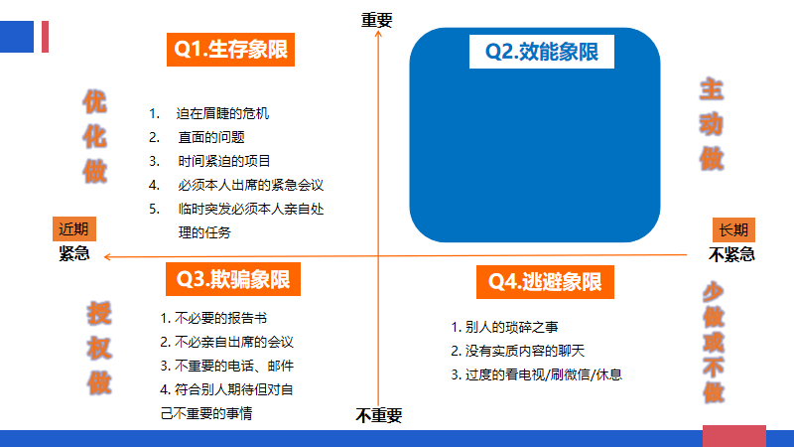4. 典型的时间管理误区

**二、 四象限时间管理法则**

1. 四象限时间管理法则；

2. 确定轻重缓急和重点工作

3. 任务取舍的ABC时间管理分析法

4. 删掉或搁置不必要做的事情

5. 成功人士的时间安排

6. 避免几种错误的时间管理倾向

分析与讨论：四个象限的工作事项有哪些

**三、工作计划的制定**

1. 任务分解与行动计划的制定

2. 月计划的制定方法与步骤、范例及练习

3. 周计划的制定方法与步骤、范例及练习

4. 日计划的制定方法与步骤、范例及练习

5. 制定个人工作日历及任务检查表

6. 时间并行法

**案例：**从马经理的1天看时间四象限

**模块三：人员管理——四个维度带出高效能队伍**

**07 下属培养——培养下属是团队成长基因**

幻灯片7**1. 培养下属是管理者的责任**

1）管理者与下属达成共识的培育时机

2）培育流程的六个步骤

3）培育下属的机会和方法汇总

4）培育下属的程序

**2. 自我启发（SD）**

1）下属想自我成长的八个时机

2）创造启发下属自我成长的环境

**3.培属培育的“道、法、术”**

**1）道：人才培养“721”原则**

**案例讨论：**人才从哪里来？

* **企业对人才培养的架构：**工作教导、自发学习、工作外学习
* **“721”培训发展策略：**经验历练、向他人学、正式学习
* 中层管理干部“721”人才发展项目方案（案例）

**案例：**鉴别岗位能力发展的四个阶梯

**2）法：『懂、用、教、推』四段盘点**

* 应知应会盘点---“懂、用、教、推”工具表应用
* 岗位各职级之应知应会能力要求
* 应知应会课程体系图（学习地图）

**3）术：工作教导**

* 岗位指导五步骤
* 实施OJT的四个着眼点

案例：以某岗位工作教导分解案例解析

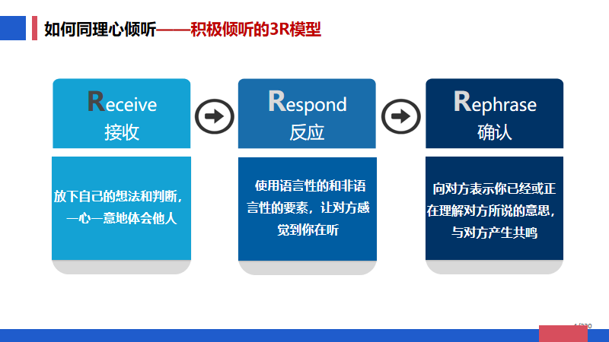**08 有效沟通------沟通顺畅才能完成目标**

**导入：三维沟通法**

1. 向上的目标理清

2. 平行的协作互动

3. 向下的教练提升

**测试：**PDP行为风格测试

**一、向上沟通——以标准为导向的高效沟通**

**导入：**结构性思维

案例：某公司会议时间确认的报告

1）结论先行 2）上下对应

3）分类清楚 4）排序逻辑

**二、平行沟通——以双赢为基础的真诚沟通**

1. 形成共性 2. 寻求路径

3. 双赢协议 4. 约定监察

**三、向下沟通——以引导为核心的教练沟通**

1. 管理者可以向体育教练学习的

幻灯片82. 教练式对话与非教练式对话的区别

3. 管理教练的四大场景

4. 员工的十大关键需求

**情景演练：教练式对话演练**

**09 员工激励——有效的留住员工的方法**

**一、 你的这些激励都是错的**

问题场景：部属的需求是什么？

实用工具：马斯洛需求层次理论

**二、如何提高员工价值贡献**

问题场景：部属工作的意识是什么

实用工具：松鼠的精神

**三、如何让员工成就梦想**

问题场景：如何让部属清楚自己的职责和目标

实用工具：部属自己掌握过程的方法

**四、如何帮助员工发挥优势，体现价值**

问题场景：提升员工价值贡献的路径有哪些？

实用工具：激发创造力、点燃热情

**五、如何感化人心**

问题场景：什么才是内动力的激励

实用工具：文化激励

**六、管理者对激励的认知**

1. 理解人的行为

2. 正面刺激与负面刺激

3. 旧的管理方式 VS 新的管理方式

**情景案例：**老田与马科长

**模块四：卓越领导**

**10心态修炼——平衡各种关系的重要方法**

**场景互联：领导力**——回顾讨论自己成功领导团队的实践，探索如何修炼领导力？

**1. 如何突破舒适圈**

问题场景：如何才能让员工建立目标实现目标

实用工具：自我成长的四个圈层

**2. 如何给自己选择的自由**

问题场景：如何才能拥有主动积极的情绪

实用工具：自我意识、想象力、良知、独立意志

**3.情绪管理的90/10法则**

问题场景：如何提升自己的认知高度

实用工具：**90/10法则**

**4. 如何关注影响圈活动**

问题场景：如何提升自己的价值

实用工具：关注影响圈

**5. 如何打造具有信任度的团队**

问题场景：如何提升团队彼此之前的信任度

实用工具：提升团队信任度的四个方法

**11 领导类型——领导风格决定团队氛围**

**导入：**好的领导者应该具备什么？

**一、好的领导得应该具备的**

1. 获得下属的信赖 2. 引发下属的工作意愿

3. 引导出好的结果 4. 达成组织的目标

**二、认清自我领导风格，修炼卓越领导力**

1）领导者与管理者

2） 职位权利与领导力

幻灯片93） 发挥领导力下的组织状态

4）领导力的四种风格

测试：领导风格测试

5）有效领导力的发挥

案例：七年的时间打造的有竞争力的团队

**三、组织综合力与小团队管理**

1）组织综合力的改善与评价

2）影响组织综合力的职场文化障碍

3）小团队对组织综合力的影响

4）小团队的管理：具体问题具体分析

**12 人才管理——让员工实现价值的策略**

**导入：**啮合式人才管理生态圈

**提问：**人力资源选、育、用、留哪个最重要？

**一、选才三步法（一）：建标准**

**视频：**大意失街亭 挥泪斩马谡

**1. 人才标准维度（1）：**匹配的企业的核心价值观

**2. 人才标准维度（2）：**勾画关键岗位的人才画像

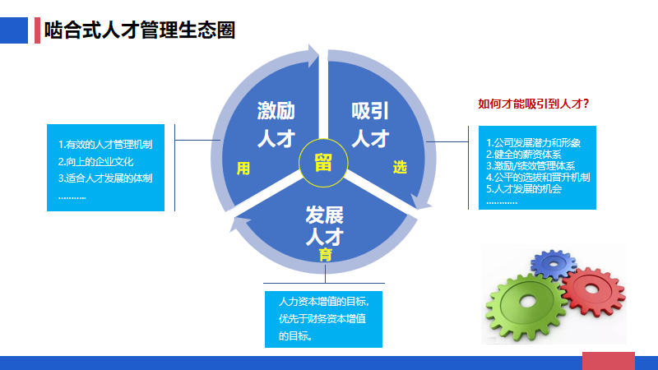**二、选才三步法（二）：用工具**

1. 面试官的形象塑造与自我管理

2. 结构化面试的技巧

**三、选才三步法（三）：懂配置**

1. 面对差异，你的视角是什么

1）拒绝或者容忍差异：敌意、防御、妥协

2）珍视差异：更多可能，探索更多第三方案

2、**最佳组合案例：**优势互补成就伟业

3、部门最佳配置的五大原则

**漏斗模型：关于组织能力的思考**

**授课讲师介绍：**

**陶老师**——**管理能力提升实战专家**

* **曾任：**富士康（世界500强TOP32）BU HR部长、培训部长
* **曾任：**京东（世界500强TOP47）京东物流 人才发展经理
* **曾任：**新华报业集团《培训》杂志 智库项目经理
* **曾任：**中国百强化工德纳化学 集团经理 兼HRBP经理
* 版权课程**《中流砥柱©》**开发者、版权拥有者
* 版权课程**《磐石计划©》**开发者、版权拥有者
* 北京大学、河海大学、山东大学、常州大学等大学授课讲师
* 国家一级人力资源管理师
* 江苏省职业技能鉴定中心企业技能人才评价专家团 特聘专家
* 西游集团 特聘培训顾问
* ACI国际注册沙盘模拟认证讲师、高级创业指导师
* 日产训（中国）原版MTP-TTT授权认证讲师、基层班组长TWI-JI/JS/JM/JR课程导师

**【个人简介】**

陶老师在**20余年**的团队运营与管理过程中不断总结与实践，实践工作经历涵盖**富士康事业处人力资源负责人、富士康（淮安）培训部负责人、京东物流人才发展经理等**，多维度的工作视角，丰富的实操案例，使陶老师能精准挖出企业管理痛点，设计全面解决方案。陶老师在**教练技术、领导力、中层管理、基层管理、有效激励、有效沟通**等企业管理部分有深入研究，并开发出一整套企业管理类的培训课程体系，**主导参与的企业培训项目有60余个。**

**【工作实践】**

* **富士康集团：**主要负责培训项目、培训体系、讲师体系、课程体系、人才培养体系等，作为厂区培训负责人，发起和主导经理级、课长级等管理者的人才项目，通过“四期联动”、“导师+团建融入”、“关卡考核”、“翻转课堂”等方式，为企业的管理精进输出**200多位**优秀的管理者。
* **京东集团：**作为某省区人才发展负责人，主要负责人才发展体系建设、月度培训管控、内训师与课程体系搭建、人才盘点、人才项目、领导力项目推动等，作为省区内主讲领导力讲师，并主导领导力课程认证，带出了**50多位**领导力内训师，他们已成为集团系统内部培训的中坚力量！

**【培训经验】**

1. **《中流砥柱©》版权课程——单课超160场，累计学员10000+人次、学员好评率98%以上，成为中层管理者的必修课**

陶老师研发的《中流砥柱©》版权课程，自2023年至今，先后为中国物流集团、比亚迪、茅台集团、中国移动、阿里巴巴等世界500强公司提供《中流砥柱©》版权课程，**近1年零8个月的时间，《中流砥柱©》单课超160场，累计受训学员达10000+人次**

1. **擅于项目制系列课程的运营与设计，2023年至今，主讲并主导运营的6天（含）以上的学习项目超10个，学习项目完成率及满意度达100%。**

陶老师自2023年至今以讲师身份，先后为心连心化工集团、新和成、杭州前进齿轮、富和集团、湖南宝信云、浙江大自然户外用品公司等公司定制学习项目，**2023年至今，主讲并主导运营的6天（含）以上的学习项目超10个，学习项目完成率及满意度达100%。**

1. **陶老师20+年的职场与培训管理经历，擅于并具备以需定制课程的能力，可以根据企业的实际问题，定制匹配的课程方案，已为50+家企业定制课程**

陶老师在培训领域经验以及复合型的知识结构，擅于诊断业务实际并解决问题，以培训助力业务成长，运用科学管理工具，设计本土化课程，曾**2次**为某集团的中高层量身定制培训项目，结合公司的发展现况及团队的瓶颈问题等订制课程，进行长达**6天**的《中流砥柱-中层管人理事实战能力提升》、《管理者的人才管理沙盘》等管理技能特训，使公司的管理瓶颈迎刃而解，并导入人才盘点九宫格、PDP风格特及时间管理工具表等，培训效果受到公司高层高度评价，**已为50+家企业定制课程**

**【愿景使命】为赋能100万管理者持续奋斗，**致力于管理类课程的研究，研发出优质的版权课程，创造管理类优秀的品牌课程，成人达己，点燃学员，影响更多的客户和管理者持续成长，实现强企梦、强国梦而矢志奋斗！

**【授课风格】**

**互动性强：**用情境重现和角色扮演，将理论与实际相结合，创造出真实而生动的情境，让参训学员深度

参与其中真实面对挑战，能够让人有很强的启发和收获；

**聚焦实战：**内容围绕相关管理日常情境中冲突、难题、棘手问题，聚焦实际情境，学员深度参与，有数

据直接给出反馈且情景可分析迁移至实际工作中；

**寓教于乐：**授课风趣幽默，风格稳重，活泼愉快，内容丰富且逻辑严谨，深入浅出传授企业管理知识，

让学员在轻松下氛围下启发与收获；

**实战案例：**课堂中小组讨论充分，每个情景及案例老师会给出有针对性的引导及点评，不仅有启发和收获，

还有情景可分析迁移至实际工作中，让课堂既有娱乐性，又聚焦实战收获。

**【主讲课程】**

**中高层管理类：**

**01《中流砥柱©——中层管人理事实战能力提升》版权课程**

02《综合管理——MTP迈向卓越领导者的实学与哲学》

03《同抓共管——非人力资源经理的人力资源管理》（非人升级版）

04《管理定位——中高管角色认知与领导力》

05《习惯致胜——卓越效能的七项修炼》

06《管理教练——高绩效管理教练技术》

07《使命必达——高效执行力的实践技巧》

08《悦人达己——高效沟通技巧》

09《战略解码——战略解码工作坊》

10《目标管理——管理者的目标管理与计划落地工作坊》

11《团队致胜——高绩效团队打造》

12《管理晋阶——数字时代领导力的七项修炼》

13《角色转变——从技术走向管理》

14《经验传承——复盘四步法工作坊》

15《分身有术——时间管理落地四步法》

**企业管理模拟沙盘类：**

**16《市场风云©——决战市场之全面经营管理沙盘模拟》**

17《沙漠掘金——目标与计划管理沙盘》

18《勇攀珠峰——高绩效团队建设与管理》

**基层管理类：**

19《有效待人——如何让员工积极的配合工作》（TWI JR）

20《有效指导——如何教会员工快速掌握技能》（TWI JI）

**21《磐石计划©——卓越班组长管理能力的九项修炼》版权课程**

**【培训项目经验】**

|  |  |  |  |
| --- | --- | --- | --- |
| **序号** | **客户公司** | **培训内容** | **培训成果** |
| 1 | 比亚迪精密制造  有限公司  （2023年6-12月） | 1.班组长3期（9天）  2.科长级1期（3天） | 连续返聘12天课程，培训人数达232人次，从前期的调研、课程交付、课后落地辅导，学员反馈：课程启发很大，管理的瓶颈和困惑被打开，课程很实用。 |
| 2 | 新和成-山东产业园  （2023年3-12月） | 《中层接班人管理人员能力提升》学习项目，共计6天（4期，每期1.5天） | 《中流砥柱©》版权课程学习项目，从训前调研、课程实施、4次阶段性管理工具表落地课后作业练习，培养36位中层接班人。 |
| 3 | 心连心化学集团  （2023年7-11月） | 1.工段长3期（9天）  2.车间主任2期（6天）  3.集团培训管理人员1天 | 连续返聘16天课程，培训人数达238人次，从前期的调研、课程交付、课后评估反馈，深受客户好评。 |
| 4 | 杭州前进齿轮箱集团  （2024年5-7月） | 《三级管理者管理能力提升》学习项目，共计8天（2期，每期4天） | 高度以需定制学习项目，从三级管理者的胜任力模型及管理情境问题收集与设计，定制学习方向和课程内容，以预期完成交付，客户满意度很高。 |
| 5 | 浙江大自然户外用品股份有限公司  （2023年6-12月） | 《储备干部培训班》学习项目，共计6天，分四期授课，每期授课1.5天。 | 《中流砥柱©》版权课程学习项目，从训前调研、课程实施、4次阶段性管理工具落地课后实操，以预期养42位储备干部。 |
| 6 | 湖南宝信云建筑综合服务平台股份公司  （2023年7-9月） | 《中高层管理能力提升》学习项目，共计9天，分四期授课，每期2天，训前1天。 | 《中流砥柱©》版权课程学习项目，从训前调研、课程实施、4次阶段性管理工具落地课后实操、学习转化辅导、成果汇报，为企业解决管理的实际问题20余个。 |
| 7 | 富和集团  （2024年） | 《中高层管理人员能力提升》学习项目，共计8天（4期，每期2天） | 《中流砥柱©》版权课程学习项目，从训前调研、课程实施、4次阶段性管理工具表落地课后作业练习。 |

**【客户评价】**

非常好的课程！陶老师的课，不仅能调动大家的参与的积极性，而且课程内容清晰落地，我们受益匪浅。这样的培训，我们以后会经常做。 **---------国家电网 张主任**

陶跃老师的中流砥柱课程，特别实战。讲到的的很多方法特别适合我们当下的工作情景。我们很多学员都已经承诺回去要应用到工作中，这是我们听过的为数不多的实战课程。再次感谢陶跃老师。

**---------中国石化 王主任**

陶跃师非常了解学员心理，幽默风趣、讲课耐心，积极引导学员思考，使活动收到较好的效果。非常期待与陶跃老师的深度合作。  **---------中国移动-中移软件领导**

陶老师培训授课直接明了、逻辑清晰，课程内容颠覆了我们多年所积累下来所谓的管理难的观点，带给我们前所未有的高度，课程中分享许多实用可快速落地的管理方法。更重要的是课程中的很多观点和案例都是陶老师实战经验积累得来。  **---------建华建材 张经理**

**【服务客户】**

**能源化工行业：**

万华化学集团（3期）、心连心化学工业集团（6期）、新和成（4期）、云南磷化集团、无锡卡秀高新材料、深圳卡秀万辉高新材料、弘润石化（3期）、鲁泰集团（2期）、盐海化工、广东太尔、中国石化南京分公司、中国石化盐城分公司、中国石化淮安分公司（2期）、中国石化杨州分公司、中海油、湖南金源新材料、安徽明都能源建设集团（2期）、安徽国风新材料、晶澳太阳能等

**电子科技及制造业：**

思睿智能、国轩高科（3期）、国科微电子、北京华力创通科技、成都高真科技（8期）、捷泰科技（2期）、南京海泰信息技术、蚌埠金实科技、Ferrotec（中国）、冠捷科技、无锡夏普（2期）、威孚集团（2期）、安徽象铝、江苏盐业集团（3期）、泰昌集团、江苏顺海集团、祐富百胜宝、光宝集团、富士康集团、南京依维柯（2期）、中国烟草（湖北）、连云港源钰金属（4期）、浙江大自然（4期）、杭州齿轮箱集团、江苏双环齿轮、江苏富源木业等

**房地产建筑行业：**

杭州大悦城、江苏华信地产、江苏省沿海开发集团、江苏捷达集团、济南城建集团（2期）、中建八局、江苏建华建材、淮安铁路投资、淮安市政设计研究院、南京佳境生态（3期）、宝信云建筑设计（4期）、南京尚艺良品建筑科技有限公司等

**汽车行业：**

比亚迪（4期）、江兴汽车（3期）、陈唱集团（2期）、马牌轮胎、德特威勒密封技术安徽有限公司等

**互联网及商贸行业**

阿里巴巴、京东集团、中通快运（2期）、海腾码头、南京跨境电商牛首会、淮安顺风快递、修禾集团等

**食品及医药保健品行业：**

贵州茅台（2期）、贵州习酒、蒙牛集团银川分公司、浙江味海食品配料有限公司、天士力帝益药业、淮安广济药业、江苏卫民药房连锁等

**央企、国企及政府单位：**

华润集团、中建八局、铁建上海振华重工（集团）股份有限公司（5期）、中国铁建、国家电网-南瑞研究院（南京）、国网舒城供电公司、中国移动（苏州中移软件）、中核四0四有限公司（2期）、三澳核电、中科曙光、南京晨光集团、工商银行深圳分行等证券市场红週刊、济南税务局、淮安经发集团、淮安西游集团（6期）、蚌埠人社局、淮安市培训中心、淮安城市资产等